BUV Team – Galerien erstellen und mutieren.

Einleitendet Hinweise:

- Spieler in der vorbereiteten Excel-Liste erfassen. (generiert HTML Text für Inhaltsbereich).
- Jeder Spieler muss einzeln erstellt werden.
- Sortierung:
Die Reihenfolge der Auflistung kann nur durch das Datum und die Zeit der Veröffentlichung beeinflusst werden. Sortiert wird Jüngster Eintrag zu ältesten Eintrag. Somit bei Ranglisten hinten mit Erfassen beginnen. Beim Hinzufügen von Spielern auf das Veröffentlichungsdatum des Vorgängers und des Nachfolgers beachten.
- Pro Team eine Kategorie definieren.
- Spielerportrait müssen alle ein Bild mit gleicher Grösse und Seitenverhältnis haben.
Empfehlung: Bilder sollten max. 1'200 px Breit sein – Ladezeiten der Webseite - Mobile!

Erfassen eines Teammitgliedes:
Klicke auf «Add new Member»
Titel = Name des Spielers
Subtitle = Club des Spielers
Kategorie = Uxx Team und Spielerposition
Bild = Foto oder Dummy-Bild falls nicht vorhanden. (keine Speicherung ohne Bild möglich)
Inhalt/Beschreibung = Text oder vorformatierter HTML Inhalt.
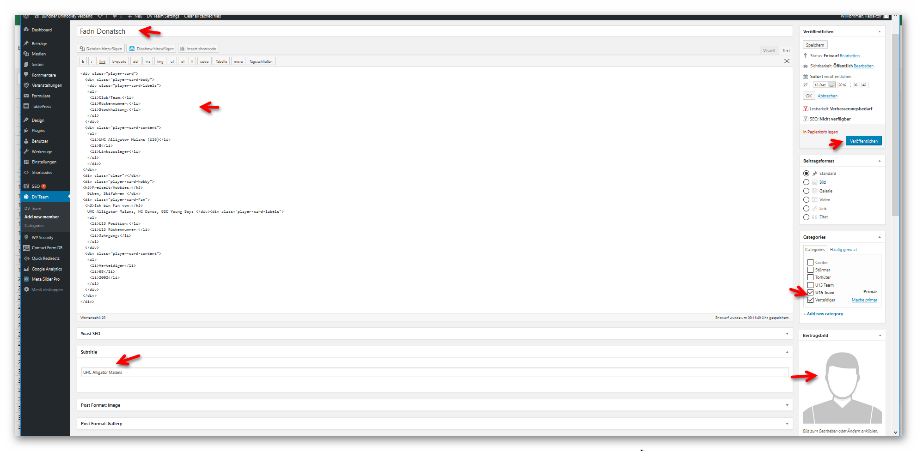
Inhaltstext:
Inhaltstext aus der entsprechenden Zeile im «Export»-Register kopieren und in Editor nachbearbeiten.
Nachbearbeitung des Inhaltstextes:
1. Doppelte Anführungszeichen ersetzen durch einfache.
2. Anführungszeichen am Anfang und am Ende des Textes entfernen.
3. Text in Webseite (Teammitglied) einsetzen.
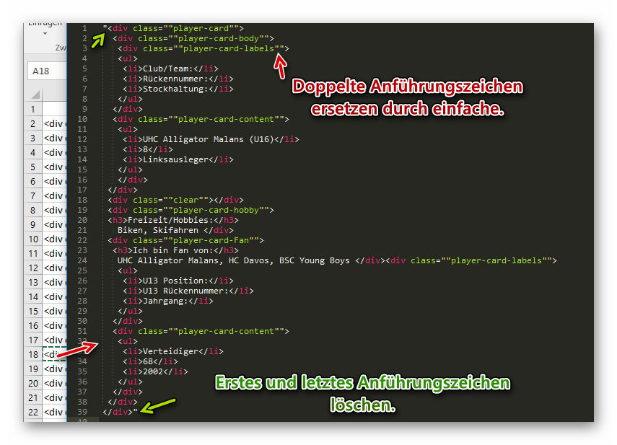

Bereinigter Text in den Textinhalt rüber kopieren

Bereinigter Text:
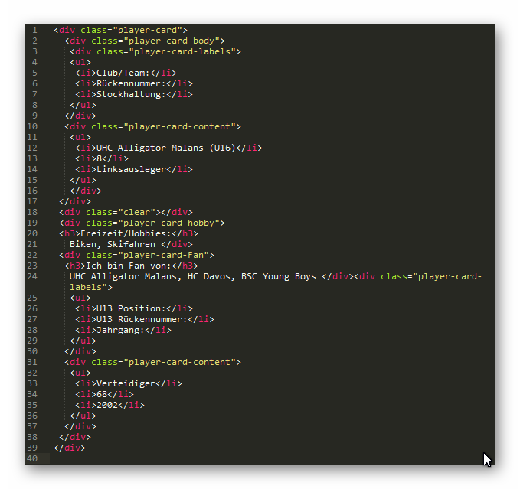
Spielerportrait speichern «veröffentlichen»
Datum und Zeit bestimmt die Reihenfolge bei Auflistungen.
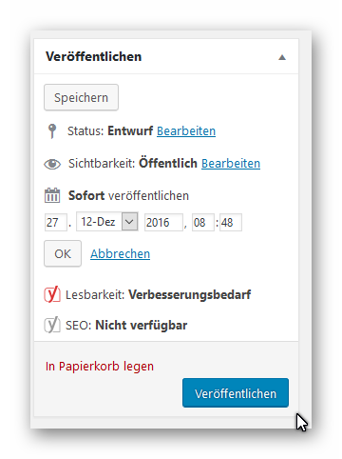
Ansicht Inhaltstext:
